# Favicon

For å sette inn favicon på forside og bakside må denne lastes opp to steder

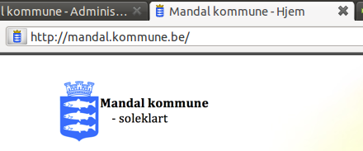

Figure

For å få på plass kommunenavnet i fanen, som vist i bildet, må dette endres under “Nettsted -> Konfigurasjon” i backend.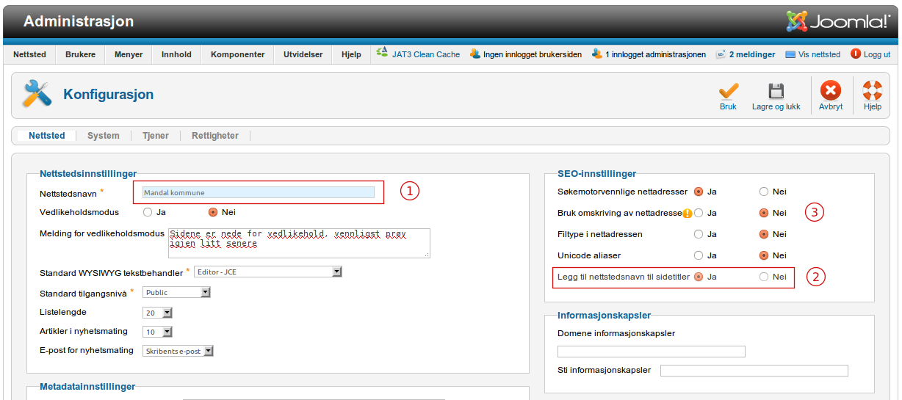

Figure

1. Her registreres kommunenavnet
2. Her svares det ja slik at nettstedsnavnet legges til i sidetittelen. Da blir fanen som vist i det første bildet
3. For å få meningsbærende url-er må denne settes til ja og htaccess.txt må døpes om til .htaccess men dette gjør vi ikke før vi har fått sidene opp på rett adresse, dvs. rett før lansering.

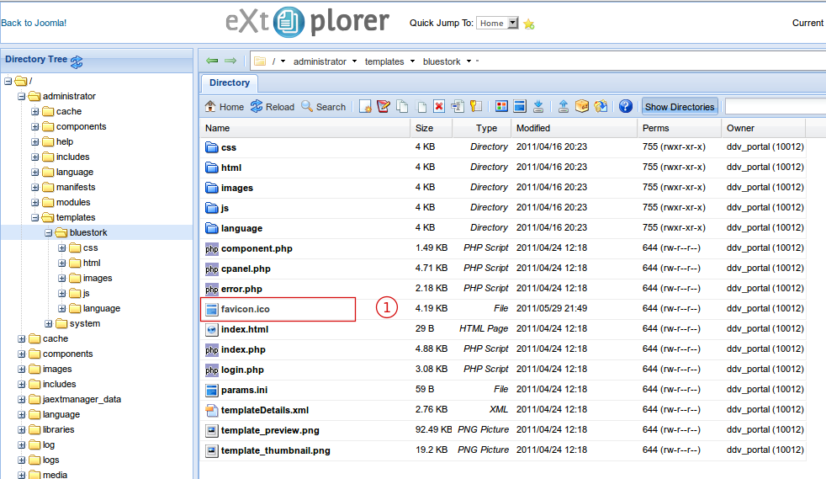

Figure

For å erstatte standardikonet med kommunevåpnenet i “Backend” velg “Komponenter -> Extplorer” og fin frem til mappen som vist i bildet.

1. Favicon.ico erstattes ved å laste opp en ny utgave inneholdende kommunevåpenet. Jeg pleier å lage denne i 32x32px da jeg synes detaljrikdommen blir bedre ivaretatt, men 16x16px er riktig størrelse. Resultatet er det samme. Penest blir det med transparent bakgrunn.

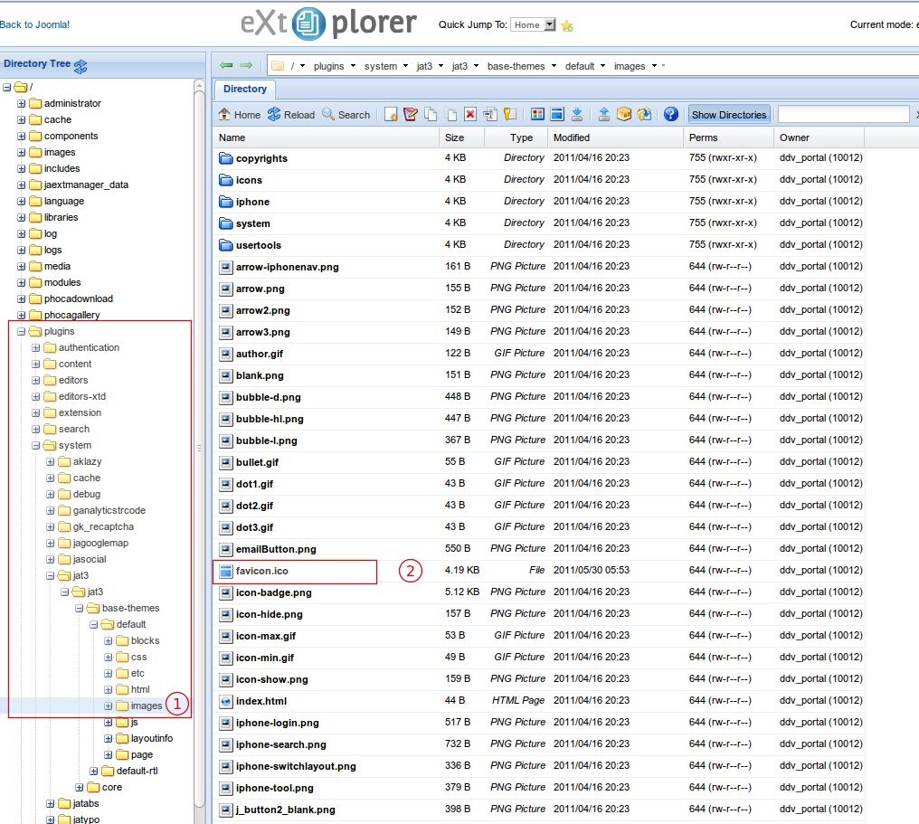

Figure

For å erstatte favicon i frontend må vi grave oss dypt ned i strukturen.

1. Finn mappen images
2. Last opp ny fil favicin.ico for å erstatte gjeldende standardikon.

Om de ikke vises med en gang, tøm nettlesercache og frisk opp siden på nytt.